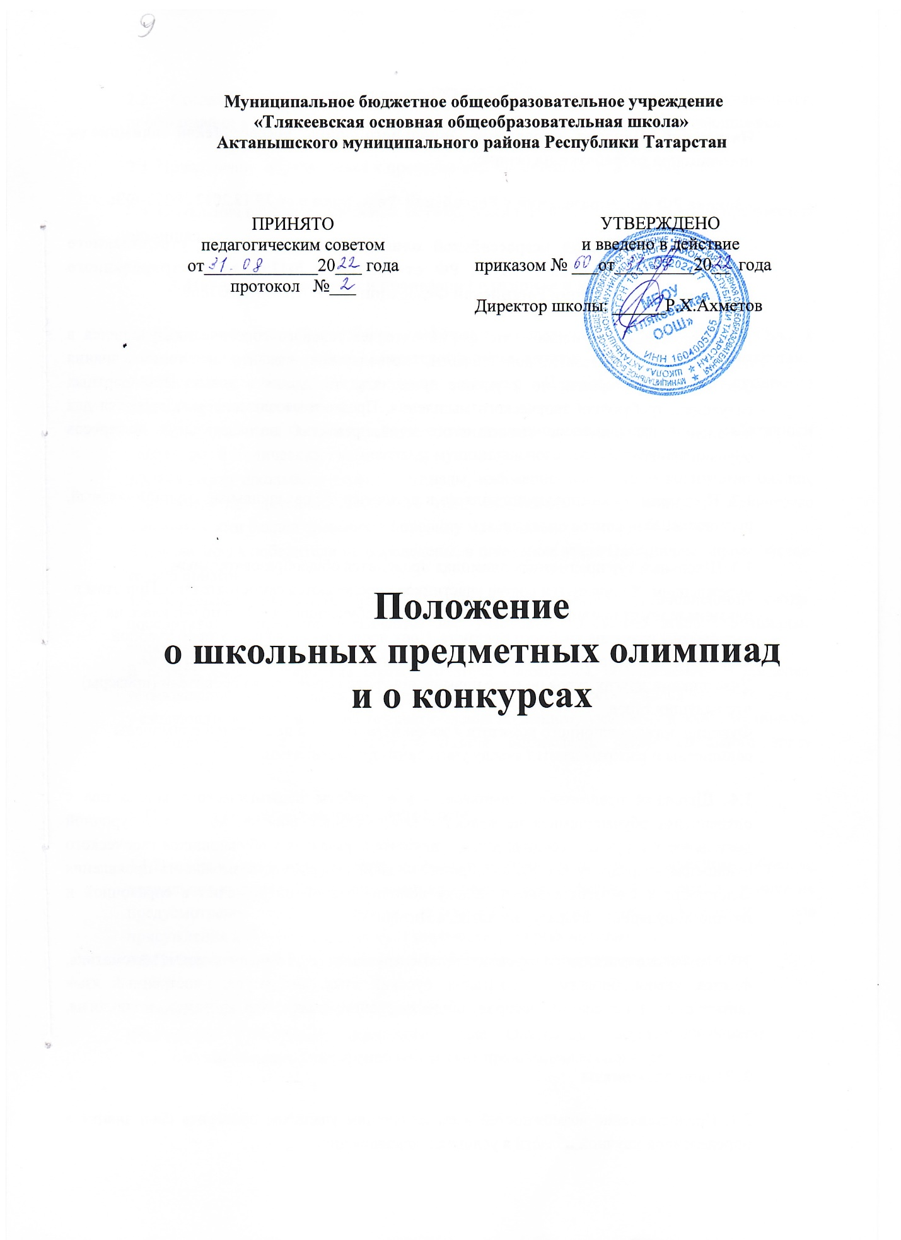
Общие положения
Настоящий Порядок проведения школьного этапа всероссийской олимпиады школьников разработан на основе:
- Закона РФ «Об образовании в Российской Федерации » от 29.12.2012 №273-ФЗ;
- Порядка проведения всероссийской олимпиады школьников, утвержденного приказом Министерства и науки РФ от 18.11.2013 №1252, зарегистрированного Министерством юстиции Российской Федерации от21.01.2014г №31060.
1.1. Предметная олимпиада – это форма интеллектуального соревнования учащихся в определенной образовательной области, позволяющая выявить не только знания фактического материала, но и умение применять эти знания в новых нестандартных ситуациях, требующих творческого мышления. Предметные олимпиады проводятся для выявления одаренных и талантливых детей, развития познавательных интересов обучающихся.
1.2. Предметные олимпиады проводятся в несколько туров: школьный, муниципальный, региональный
1.3. Школьный тур предметных олимпиад проводится общеобразовательным учреждением. Количество и состав участников определяются самостоятельно. При этом в олимпиаде могут принимать участие по желанию обучающиеся с 3-го по 9-й класс на втором году изучения учебного предмета. Срок проведения – начало второй учебной четверти в зависимости от сроков проведения муниципального этапа олимпиады. Участниками других туров по мере повышения уровня становятся победители (призеры) предыдущих туров.
Функции организационного комитета и жюри первого этапа предметной олимпиады совмещены и распределяются между учителями-предметниками.
1.4. Школьная предметная олимпиада – итог работы педагогического коллектива с одаренными обучающимися не только в ходе учебных занятий, но и во внеурочной деятельности (кружках, секциях и т. д.), показатель развития у обучающихся творческого отношения к предмету вне рамок образовательной программы, возможность проявления склонности к самостоятельному поиску дополнительной информации в справочной и научно-популярной литературе, а также в Интернете.
1.5. Школьные олимпиады проводятся по следующим учебным предметам: математика, физика, химия, биология, география, русский язык, литература, иностранный язык (английский и немецкий), история, обществознание, физическая культура, технология, экология.
2. Задачи олимпиады
2.1. Предоставление возможностей всем желающим учащихся проверить свои знания в определенной научной области в условиях соревнования.
2.2. Создание условий для реализации способностей, интересов обучающихся, профилизации в рамках выполнения программы работы с одаренными обучающимися.
2.3. Привлечение обучающихся к проектно-исследовательской деятельности.
2.4. Выявление наиболее способных обучающихся к участию во втором этапе предметных олимпиад.

3. Порядок организации и проведения олимпиад и конкурсов

3.1. Школьный этап Олимпиады проводится ежегодно с сентября по октября, в соответствии с планом работы Министерства образования и науки Республики Татарстан.
3.2. Школьные конкурсы проводятся согласно Циклограмме организационно - педагогических мероприятий.
3.2. Школьный этап Олимпиады проводится по олимпиадным заданиям, разработанным предметно- методическими комиссиями муниципального этапа Олимпиады.
3.3.Участники школьного этапа Олимпиады, набравшие наибольшее количество баллов, признаются победителями школьного этапа Олимпиады при условии, что количество набранных ими баллов превышает половину максимально возможных баллов.
В случае, когда победители не определены, в школьном этапе Олимпиады определяются только призеры.
3.4. Призерами школьного этапа Олимпиады в пределах установленной квоты победителей и призеров признаются все участники школьного этапа Олимпиады, следующие в итоговой таблице за победителями.
В случае, когда у участника школьного этапа Олимпиады, определяемого в пределах установленной квоты в качестве призера, оказывается количество баллов такое же. как и у следующих за ним в итоговой таблице Решение по данному участнику и всем участникам, имеющим равное с ним количество баллов, определяется жюри школьного этапа Олимпиады.

4. Подведение итогов олимпиад, конкурсов.

4.1 Проверка работ и подсчет результатов осуществляется следующим образом: правильное выполнение каждого задания оценивается по бальной системе, если иное не предусмотрено разработчиками олимпиад, конкурсов. Критерии для присуждения I, II и III призовых мест определяются оргкомитетом
4.2 Победители и призеры школьного этапа Олимпиады награждаются дипломами

5. Финансовое обеспечение Олимпиады
Финансовое обеспечение школьного этапа Олимпиады осуществляется за счет общеобразовательного учреждения или за счет привлекаемых спонсоров.

